# Annexe 3 – Exercices

## 1.L’app pour comptabiliser notre consommation d’eau

On recommande de boire 2l d’eau par jour ! Concevons une app permettant de calculer notre consommation d’eau quotidienne.

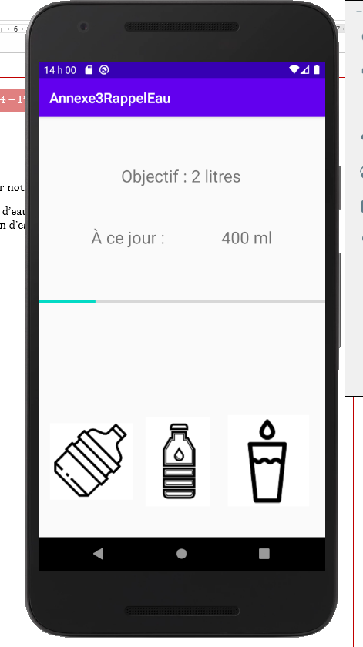

1. Dans le fichier approprié, dessiner l’interface suivante

ImageView :

Où placer les images ?

ProgressBar :

1. Faites la gestion d’événements sur les 3 ImageView de manière à ce que :

* Un verre d’eau équivaut à 150ml
* Une bouteille d’eau équivaut à 330 ml
* Un bidon équivaut à 1,5 l

La quantité totale d’eau consommée doit donc être affichée dans un TextView et la composante ProgressBar doit afficher le progrès vers l’objectif de 2 l

C- Afficher un Toast quand l’objectif est atteint : <https://developer.android.com/guide/topics/ui/notifiers/toasts>

## 2. La compagnie Voyages Rapides

Cette compagnie offre ses forfaits-vacances vers une destination mystère ! Le client n’a qu’à acheter un nombre de billets d’avion ainsi qu’un nombre de semaines d’hébergement à l’hôtel et le tour est joué ! :

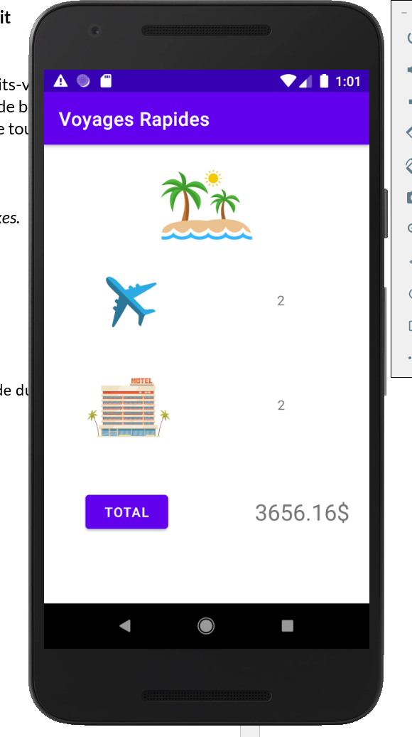

*L’achat de 2 billets d’avion et de 2 semaines à l’hôtel coûte 3656,16$ ( avec les taxes )*

A) Créez un nouveau projet comprenant une Activité.

B) À l’aide du fichier de positionnement xml, dessinez l’interface suivante :

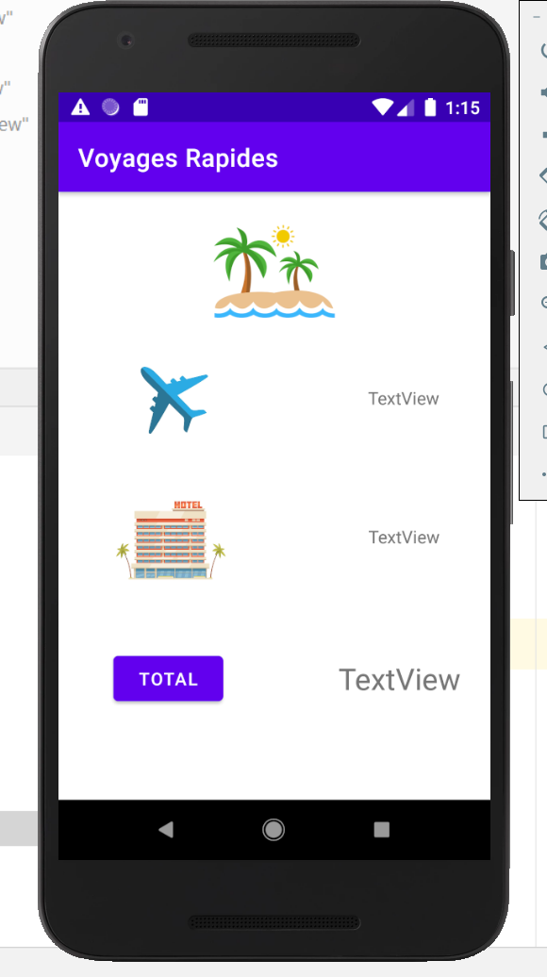

* Elle est composée d’ImageViews ( dont les fichiers sont sur LÉA ) , de TextViews qui contiendront la quantité achetée d’un produit et d’un bouton qui permettra d’afficher le prix total de la commande incluant les taxes.

C Dans le fichier .java de l’activité, récupérer les différentes composantes provenant du fichier .xml

D Faites la gestion des clics sur les ImageViews de manière à ce que chaque clic augmente de 1 la quantité achetée de ce produit :

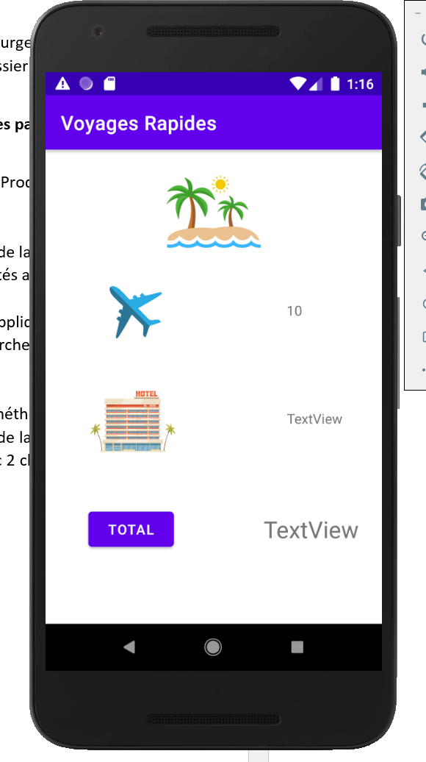

*J’ai cliqué 10 fois sur le ImageView Avion*

1. Intégrez dans votre projet les fichiers .java Produit, HebergementHotel, BilletAvion et Commande fournis dans LÉA ( En copiant / collant dans le dossier java dans AndroidStudio )

**IMPORTANT : changer le package indiqué au début de ces classes par celui de votre projet**

Un objet Commande est composé d’un Vector de Produits. Les 2 Produits vendus sont des sous-classes de Produit. Étudiez le modèle de données.

1. Complétez la méthode total () présente qui calculera le total de la commande représentée par le Vector de Produits en fonction des quantités achetées de chaque produit et des prix unitaires.
2. Complétez la méthode taxes () calculant le total des taxes s’appliquant sur la commande. Aidez-vous des commentaires indiquant la démarche.
3. Complétez la méthode grandTotal() calculant le grand total de la facture soit le total auquel on ajoute les taxes calculées
4. Gérez le clic sur le bouton total permettant, à l’aide des méthodes codées au #7 et aux objets créés d’afficher le grand total de la commande avec un DecimalFormat permettant d’afficher le grand total avec 2 chiffres après la virgule ( le point ) .